МЕТОДИЧЕСКАЯ РАЗРАБОТКА
КУЛЬТУРНО-ОБРАЗОВАТЕЛЬНЫХ ПРАКТИК

«Фото – Сафари»

Тематическая номинация конкурса:
«Семейный выходной: время искать».
Автор:
Евдокимова Мария Квгеньевна
Воспитатель СП ОДО ГБОУ школа № 544
Московского района г. Санкт-Петербурга
Т. 8921-972-38-12 docmasha2017@gmail.com
Куратор:
Никишина Анжелика Александровна
Методист СП ОДО ГБОУ школа № 544
Московского района г. Санкт-Петербурга
Т. 8911-790-24-88 anzhelika87804@gmail.com

Г. Санкт-Петербург
2022

Пояснительная записка.

Семейный досуг «Фото –сафари» предполагает участей всей семьи, вне зависимости от возраста. Местом его проведения в пилотном варианте был выбран знаменитый Ленинградский зоопарк. Место знаковое для города на Неве, имеющее множество традиций и богатую интересными и героическими фактами историю.
Основа нынешнего зоопарка заложена частным зверинцем Юлиуса Гебгардта еще в 1865 году. Таким образом это один из старейших зоопарков России. Основная планировка территории сохранилась в первозданном виде. В собственность государства частный зверинец попал лишь после революции 1917 г., оставаясь до того момента в частной собственности более 50 лет. С момента передачи в ведение государства и вплоть до начала Великой отечественной войны в зоопарке создается научная библиотека и успешно ведется научно-исследовательская деятельность. Для управления зоосадом создан ученый совет, в который вошли видные ученые того времени. Из увеселительного и развлекательного заведения зоопарк превращается в настоящее научное учреждение. В те же годы начинается целенаправленная просветительская работа среди детей. Создан Кружок юных зоологов (КЮЗ), который функционирует по сей день и является прекрасной площадкой для развития юных ученых в сфере биологии, зоологии и экологии. В страшные годы войны и Блокады зоопарк продолжал функционировать, закрылся лишь однажды, за более чем 150 лет работы, страшной блокадной зимой 1941 года. Многие животные были эвакуированы, часть экспозиции была утрачена в первые месяцы войны (выездная выставка в Минске), но некоторые животные оставались в осажденном городе и переживали все тяготы и лишения вместе с горожанами. Среди оставшихся животных были настоящие знаменитости: слониха Бетти, погибшая в результате бомбежки и бегемотиха Красавица, которая благодаря самоотверженности сотрудников благополучно пережила этот страшный период в своей жизни и прожила еще много лет. На территории зоопарка в здании медвежатника для бурых медведей находится постоянная экспозиция о годах блокады и подвиге сотрудников, сохранивших животных в осажденном городе.
Предлагаемый формат досуга легко адаптируется под любые интересы и возраст участников. В условиях пандемии из-за многочисленных и порой внезапных ограничений на посещение общественных мест возможна адаптация для дистанционного проведения. Кроме зоопарка нашем прекрасном городе найдется множество интересных для изучения и настоящей, азартной фотоохоты, объектов любой направленности. Сотни музеев мирового уровня, временные выставки современного искусства и технологий, архитектурные объекты с богатейшей историей и необычными легендами, парковые ансамбли с дворцами, фонтанные комплексы, реки и каналы, профессиональные музеи (городского транспорта, железнодорожной техники, пожарной службы и т.д.), океанариум, дельфинарий, любой из этих объектов может дать огромный объем информации для интересного, по-настоящему развивающего и не скучного времяпрепровождения как взрослых членов семьи, так и детей любого возраста.
Досуг в виде фото-сафари состоит из нескольких этапов: подготовительный, основной, заключительный. На подготовительном этапе педагог совместно с родителями подбирает информацию по объектам фотоохоты. Количество и характер объектов может варьироваться в зависимости от возраста ребенка. Малышам 3-4 лет можно предложить 2-4 объекта с простыми и узнаваемыми признаками: характерной окраской шерсти, особенными частями тела (рога, когти, зубы и т.д.). Идеально подойдут крупные. Легко узнаваемые животные: жираф, крокодил, зебра, лев и т.п. Детям старшего дошкольного возраста и младшим школьникам можно загадать представителей фауны с большим количеством особенностей и признаков. Информационный листок содержит факты, достаточные для того, чтобы ребенок мог самостоятельно или с минимальной помощью взрослого угадать, какой именно объект он должен найти и сфотографировать. Правильный ответ остается закрытым для юного искателя до финального этапа. В случае реализации в дистанционном режиме ребенку предлагается нарисовать правильный ответ в окошке для фото. И затем сравнить его с правильным ответом.
В начале основного этапа, при входе в зоопарк (музей, или иной объект) дети получают послание от героя в соответствии с тематикой объекта. Для дошкольников при посещении зоопарка это может быть, например, один из обитателей зоопарка. В письме излагается просьба с поиском в помощи друзей. Наш герой, к примеру, белый медведь, очень скучает среди снега и льда и мечтает подружиться с другими животными из разных регионов планеты. Но найти и разгадать их он сам не может. Поэтому обращается за помощью к детям.
Основной этап досуга заключается собственно в озвучивании фактов об объектах поиска и фотографировании их с использованием шаблона карточки задания (см. приложения 1-3). Для облегчения поиска и/или обозначения маршрута передвижения желательно использовать наглядную карту зоопарка (см. приложение 4)
Для того, чтобы сделать окошечко для фото, нужно вырезать при сборке карточки белое поле в середине последней странички шаблона. Формат карточек можно варьировать по личному усмотрению. Для изготовления карточек можно воспользоваться графическими редакторами и оргтехникой, а можно использовать обычную бумагу и собственные рисунки или вырезки из журналов. (инструкция по сборке см. приложение 5)
Для старших дошкольников возможно введение системы балов за быстрые догадки с использованием наименьшего количества подсказок. Заключительный этап происходит дома или в образовательном учреждении. Дети вместе с педагогом или родителями открывают правильные ответы и сравнивают их с результатами собственной фотоохоты. Для старших дошкольников и школьников на этом этапе также можно предусмотреть дополнительные баллы за правильность. Система оценивания является произвольной и не обязательной. Т.к. далеко не все дети готовы адекватно воспринимать проигрыш по баллам. Если темой досуга стала ограниченная группа объектов (конкретная группа животных или одна яркая архитектурная достопримечательность), стоит посвятить время просмотру образовательных документальных фильмов по соответствующей тематике. Это позволит углубить и расширить знания детей. Полученные в результате такого досуга фотографии могут послужить основой для фотовыставки в стенах образовательных учреждений. И станут прекрасным наполнением для семейного фотоальбома и постов в социальных сетях.

Актуальность
Современный мир, с его высокими скоростями во всех сферах жизни, становится серьезным испытанием на прочность для многих семей. Колоссальная интеллектуальная, эмоциональная и финансовая нагрузка становится для многих взрослых людей непосильной ношей, что уж говорить о детях. Особенно дошкольниках.
Детство, особенный и невероятно важный период жизни. Все проблемы, страхи, силы мы черпаем так или иначе их своих детских лет. Этот ресурс остается с нами на всю жизнь. От того каким он будет зависит благополучие человека во взрослой жизни. Именно поэтому так важно уделять внимание работе не только непосредственно с детьми, но и с их родителями, но и по возможности, со всеми членами семьи.
Цифровизация всех областей жизни современного человека все больше и больше отдаляет его от самых близких людей. Уже совсем не странно выглядит картина, когда члены семьи обмениваются забавными фото через социальные сети, сидя при этом на одном диване. Непосредственное, личное общение сведено практически к минимуму, даже внутри одной семьи. Особенно молниеносно виртуальный мир захватываем умы и эмоции дошкольников и подростков.
Оказание грамотной методической поддержки семьям при организации семейного досуга чрезвычайно важно в настоящее время. Индустрия детских развлечений предлагает все более невероятные продукты, теряя при этом, однако, основную особенность: совместный отдых для детей и взрослых. Современные парки развлечений предлагают все больше программ, маршрутов и вариантов досуга, но, как правило они рассчитаны на раздельный отдых членов семьи. А ведь основа сплочения, это именно совместная деятельность. Люди, увлеченные одной общей целью, становятся дружной командой, готовой решить самый сложные задачи. Навыки взаимопомощи, поддержки, заботы друг о друге постепенно переходят и в обыденную жизнь, закрепляются и становятся основой для дружной и крепкой семьи. Где каждый готов в трудной ситуации оказать помощь и поддержку друг другу.
Особенности адресата методических материалов
Данная методическая разработка предназначена для детей старшего дошкольного возраста. В возрасте 5-6 лет дети уже достаточно физически и эмоционально выносливы, чтобы принимать участие в активных формах досуга практически наравне со взрослыми. Их развитие происходит бурно по всем направлениям. Происходит активный личностный рост. Закладываются и закрепляются основные черты характера, прорабатывается становление «Я» позиции как в семье, так и в детском коллективе. Активное развитие познавательной сферы требует непрестанных усилий от педагогов и родителей по наполнению информационной и развивающей среды. Необходимы все новые и новые источники наглядной информации, задачи для развития логического мышления, развития интеллекта, памяти, воображения. Активно развивается и совершенствуется речь. Ребенок учится рассуждать, обосновывать свою точку зрения.
Учитывая вышеизложенные особенности данного возрастного периода, несомненно становится понятной огромная роль в развитии ребенка не только педагогов детского сада, но и семьи. И непосредственная задача педагогов оказать семье всестороннюю помощь и поддержку.
Семьи очень различны по своему социальному статусу, составу, материальному положению, уровню образования и эрудиции. И порой довольно сложно подобрать материал, который легко адаптируется под разнообразные возможности и потребности. Ведь надо учитывать интересы и возможности не только самого ребенка. Но и членов его семьи. А это помимо непосредственно родителей могут быть и бабушки, дедушки, младшие и старшие братья и сестры, и другие родственники. Предлагаемый нами формат может быть использован для любого возраста и круга интересов, что является его несомненным преимуществом.
Цели и задачи
Основная цель:
- Разработка формата семейного досуга с высоким потенциалом адаптации к разнообразным условиям проведения.
- Мотивация детей на поиск заданных объектов, с помощью привлечения основного персонажа.
При разработке материала были поставлены следующие задачи:
- Создание базового инструмента для родителей воспитанников. С помощью которого они смогу самостоятельно планировать и организовывать интересный и познавательный досуг для детей.
- Обучение родителей пользованию предложенным форматом мероприятия и адаптации его в соответствии с возрастными особенностями интересами членов семьи.
- Расширение кругозора всех членов семьи в рамках темы мероприятия
- Сплочение семьи, как коллектива.
- Развитие логического мышления и навыков командной работы при поиске решения.
- Привитие и совершенствование навыков общения внутри семьи.
- Побуждение старших членов семьи к совместному отдыху с детьми.

Связь содержания семейного досуга с образовательной и воспитательной деятельностью образовательной организации.
В нашем образовательном учреждении в рамках воспитательной программы уделяется большое внимание истории родного города, экологическому развитию воспитанников, расширению их кругозора. Для реализации этих направлений идеально подходит зоопарк, находящийся в историческом центре города. В непосредственной близости от его сердца – Петропавловской крепости. История зоопарка сама по себе может стать интереснейшей темой для изучения, поскольку и в самом начале его работы, и в тяжелые годы великой отечественной войны и Блокады Ленинграда, и в нынешнее время работники учреждения проводят огромную научно-исследовательскую работу и щедро делятся ее результатами не только с своими коллегами-учеными, но и с маленькими посетителями. В Ленинградском зоопарке собрана большая коллекция представителей фауны различных регионов и климатических зон, что позволяет за небольшой период времени познакомить детей с многообразием животного мира в увлекательной игровой форме. Для родителей этот вариант досуга позволяет сделать поход в зоопарк увлекательным и системным, выделяя отдельные группы животных для более подробного изучения. Площадь зоопарка относительно небольшая, что делает прогулку максимально комфортной и неутомительной даже для малышей. Фотографии полученные в результате проведения досуга могут стать основой мини-музея, краткосрочной тематической выставки и украсить собою семейных архив.
Описание содержания работы педагога по подготовке и по рефлексии.
Подготовительный этап
- Определение темы и места проведения досуга.
- Подбор необходимой информации по объекту проведения и целям фотоохоты.
- Сбор и сортировка информации в соответствии с возрастом участников
- Подготовка необходимых дидактических материалов
- Подготовка и проведение ознакомительных мероприятий.
- Ознакомление родителей и членов семьи с темой досуга, правилами его проведения и необходимыми материалами
- При необходимости ознакомление родителей с техникой проведения досуга в дистанционном формате
Рефлексия
- Сбор и обработка результатов проведения досуга.
- Обсуждение досуга с воспитанниками
- Сбор отзывов и обсуждение проведенного досуга с родителями и членами семей воспитанников.
- Размещение итогов досуга на информационных ресурсах учреждения для ознакомления.
Результат проведения досуга.
В результате проведения досугового мероприятия дети активно расширяют кругозор и углубляют знания о представителях фауны разных природных зон (леса, горные районы, жаркие страны). Родители и старшие члены семьи отрабатывают навыки комфортного взаимодействия в условиях поисковой задачи. Демонстрируют детям примеры построения логических заключений на основе имеющихся фактов, навыки взаимодействия в команде. В период апробации предлагаемого формата Ленинградский зоопарк, к сожалению, был закрыт для посещения из-за эпидемической ситуации по COVID-19, поэтому досуг проводили в дистанционной форме (приложение 6). Что нисколько не снизило интерес детей и азарт поиска. В таком случае может быть несколько вариантов заполнения карточек: рисунок, поиск изображения в интернете, распечатка и вклеивание, или поиск изображения в журналах, рекламных буклетах и иных печатных изданиях.

Дидактические материалы
- Карточки объектов
- Карта объекта проведения досуга
- Заполненная карточка (фото/скриншот)

Приложения.
Приложение 1. Образец карточки «Жираф»
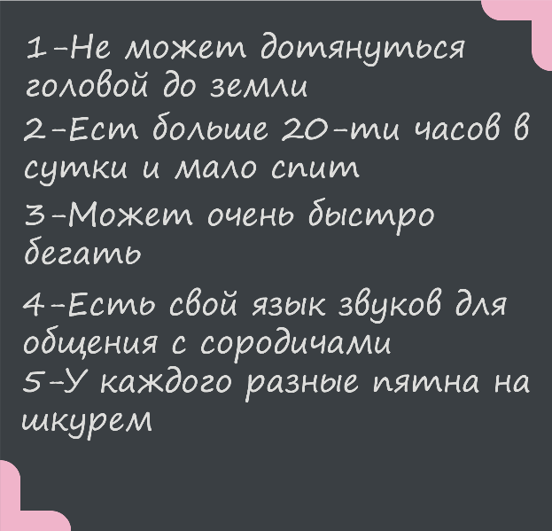
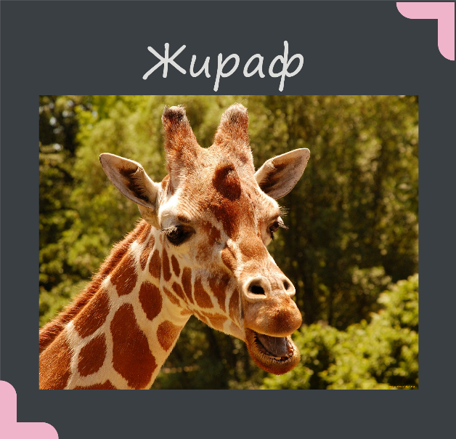

Приложение 2. Образец карточки «Снежный барс»
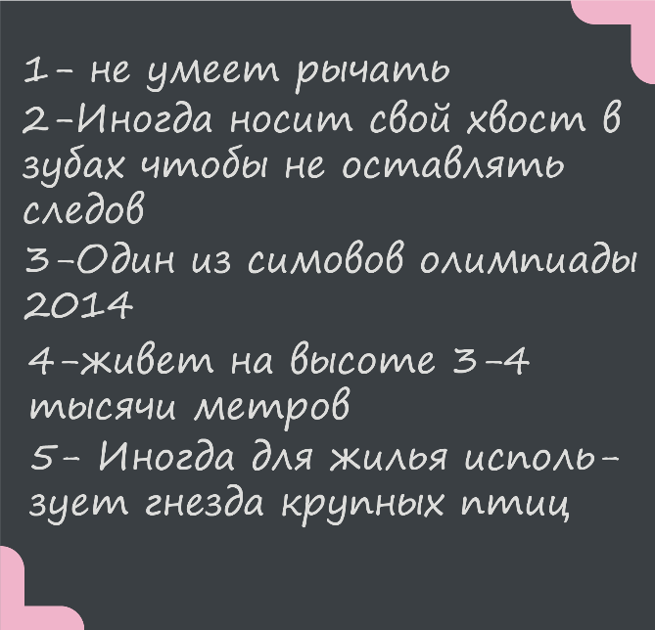
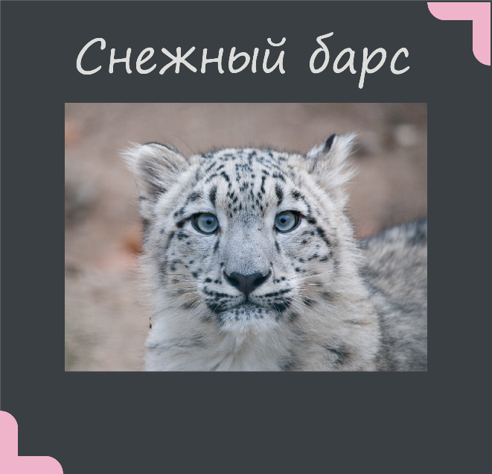

Приложение 3. Образец карточки «Медведь»
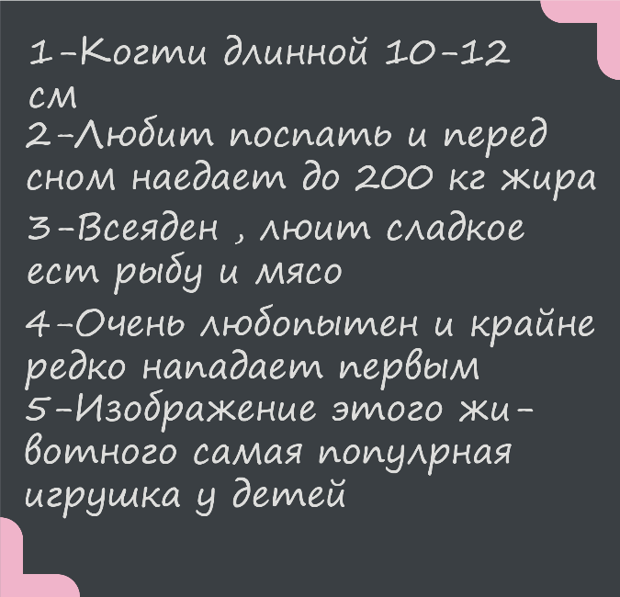
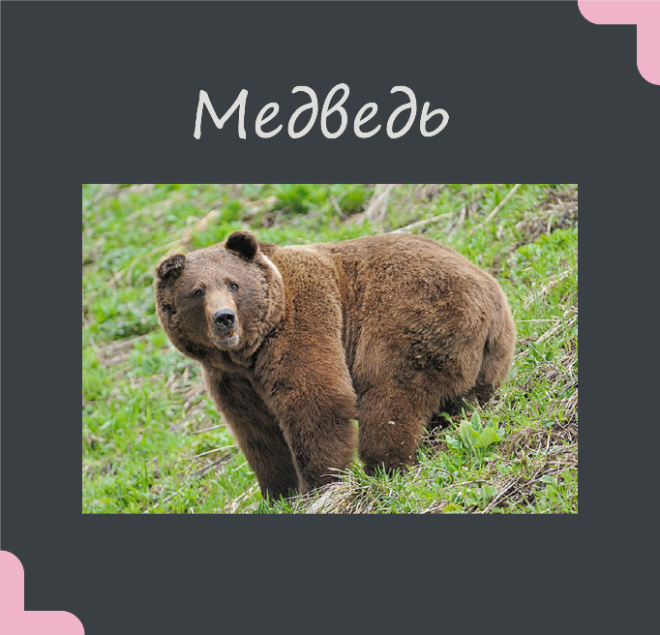

Приложение 4. Карта объекта проведения досуга.
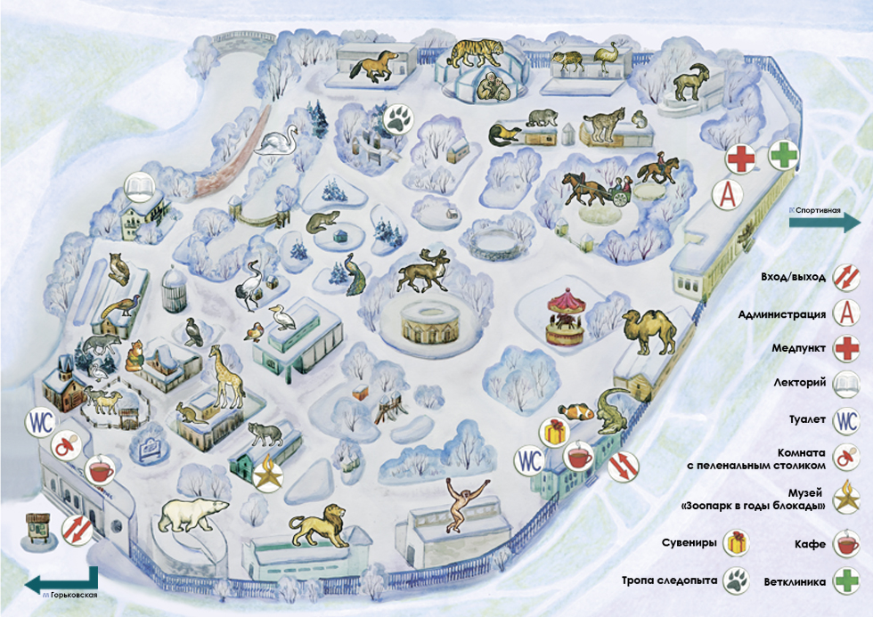

Приложение 5. Инструкция по сборке карточки.
- Распечатываем шаблон, или подготавливаем листы нужного размера. Если принтер черно белый можно раскрасить картинки фломастерами или карандашами. Если планируется дистанционный формат. Белое поле оставляем для рисунка или наклеивания иллюстрации. Если формат очный (с фотографиями). Белое поле вырезаем. Создавая окно для фото.
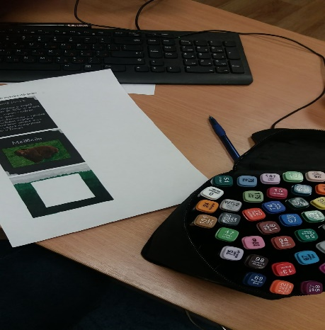
- Вырезаем карточки. И проклеиваем края скотчем. Склеиваем карточки в следующем порядке: вторая и третья карточки лицом к лицу. Первая и вторая изнанкой к лицу.
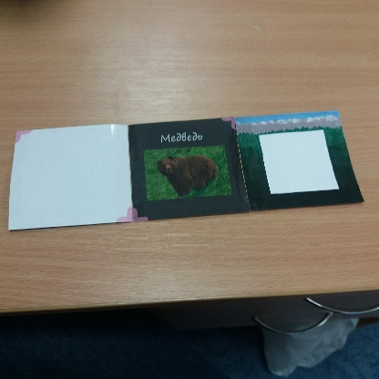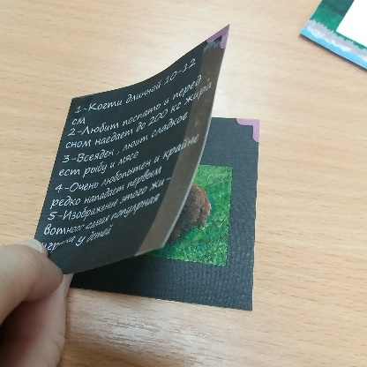

- Делаем небольшой ярлычок из скотча для закрепления первой карточки. И закрепляем им первую страничку. Чтобы правильный ответ был закрыт от ребенка до момента проверки.
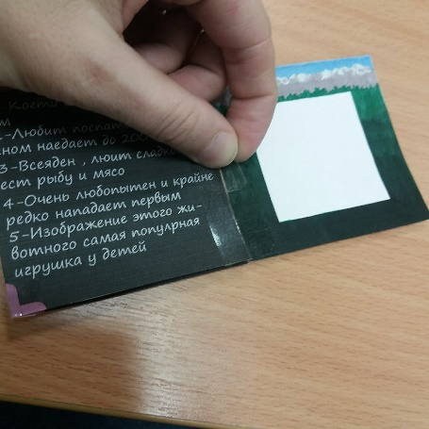
Таким образом, когда будет сделана фотография, приклеена или нарисована иллюстрация на свободном поле, мы сможем открыть карточку с правильным ответом и проверить, правильно ли ответил ребенок.

Приложение 6. Заполненная карточка (дистанционный формат проведения досуга)
